CÔNG NGHỆ - LỚP 3 – CHÂN TRỜI SÁNG TẠO
Phần 1: CÔNG NGHỆ VÀ ĐỜI SỐNG
Bài 2: SỬ DỤNG ĐÈN HỌC ( Tiết 3)

I. YÊU CẦU CẦN ĐẠT
1. Kiến thức, kĩ năng:
- Nêu được tác dụng và mô tả được các bộ phận chính của đèn học.
- Nhận biết được một số loại đèn học thông dụng.
- Xác định vị trí đặt đèn; bật, tắt, điều chỉnh được độ sáng của đèn học.
- Nhận biết và phòng tránh được những tình huống mất an toàn khi sử dụng đèn học.
- Học sinh củng cố và đánh giá được một số kiến thức về cách sự dụng đèn học.
2. Phẩm chất và năng lực:
- Năng lực chung: tự chủ, tự học; giao tiếp và hợp tác; giải quyết vấn đề và sáng tạo.
- Phẩm chất: chăm chỉ, trung thực, trách nhiệm.
3. Năng lực công nghệ:
- Nhận thức công nghệ.
- Sử dụng công nghệ.
- Giao tiếp công nghệ.
II. THIẾT BỊ DẠY HỌC
1. GV: Đèn học, sơ đồ cấu tạo đèn học; hình ảnh minh họa các bước thực hành; một số hình ảnh sự dụng đèn gây mất an toàn.
2. HS: Đèn học, SHS,…

III. CÁC HOẠT ĐỘNG DẠY HỌC
HOẠT ĐỘNG CỦA GV | HOẠT ĐỘNG CỦA HS
1. HĐ khởi động  - Mục tiêu: Kích thích sự tò mò, khám phá kiến thức của HS.  - Cách tiến hành:  - GV tổ chức cho HS hát, múa, kể chuyện hoặc trò chơi để khởi động tiết học.  - GV giới thiệu và dẫn dắt vào bài.  2. HĐ khám phá kiến thức  Hoạt động 1: Ôn tập tác dụng của đèn học  - Mục tiêu: HS củng cố kiến thức về tác dụng của đèn học.  - Cách tiến hành:  - GV hướng dẫn HS hoàn thành yêu cầu: Những tác dụng nào của đèn học có trong mô tả dưới đây?  - GV nêu gợi ý: HS đánh dấu X vào những tác dụng của đèn học có trong mô tả ở trang 16 và giải thích lí do vì sao em chọn.  - GV nhận xét.  - GV tổ chức cho HS hoàn thành yêu cầu: Em hãy chọn các bộ phận chính của đèn học.  - Yêu cầu HS trình bày ý kiến lựa chọn.  - GV nhận xét.  - HS cùng GV rút ra kết luận: Có rất nhiều sản phẩm công nghệ là đèn học, nên chọn loại đèn phù hợp với khả năng để dễ dàng sử dụng.  Hoạt động 2: Vận dụng  - Mục tiêu: Giúp HS củng cố, vận dụng kiến thức, kĩ năng đã học vào thực tiễn.  - Cách tiến hành:  - Gv hướng dẫn HS giải quyết các yêu cầu trong SHS.  1. Hãy lựa chọn một loại đèn học mà em yêu thích và giới thiệu cho các bạn về những bộ phận chính của đèn. Mô tả màu sắc và loại bóng đèn được sử dụng.  + GV tổ chức cho HS chia nhóm nhỏ và trình bày trước lớp.  + GV hướng dẫn HS nhận xét và bình chọn người có cách trình bày đầy đủ, mạch lạc, tự tin.  + GV tuyên dương HS.  2. Em sẽ làm gì khi thấy chiếu đèn học đang bật sáng, những không thấy người sử dụng như hình ảnh minh họa dưới đây?  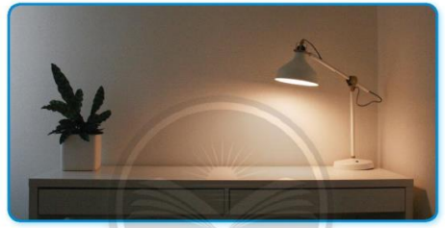  + GV hướng dẫn HS nêu hướng giải quyết theo thực tế.  - GV mở rộng giáo dục HS ý thức tắt đèn, quạt trong lớp khi không sử dụng như giờ ra chơi, giờ học thể dục dưới sân, trước khi ra về, giáo dục HS tiết kiệm năng lượng.  3. Củng cố, dặn dò  - GV đặt câu hỏi cho HS: Qua bài học này, em rút ra được điều gì?  - GV lắng nghe và giải đáp thắc mắc trong phạm vi mục tiêu bài học.  - HS đọc ghi nhớ SHS trang 17.  - GV hướng dẫn HS chuẩn bị cho tiết học sau.  4. Đánh giá  - Nhận xét quá trình học tập của HS trong lớp.  - Đánh giá kết quả đạt được và nhấn mạnh trọng tâm bài.  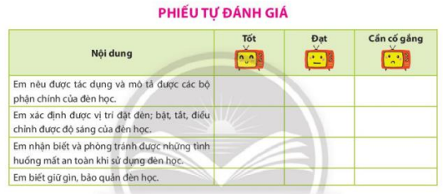 | - HS tham gia những hoạt động do GV tổ chức.  - HS lắng nghe.  - HS lắng nghe yêu cầu.  - HS thực hiện, trình bày và giải thích lí do chọn: Tác dụng của đèn học:  + Cung cấp đủ ánh sáng cho học tập.  + Bảo vệ mắt khi sử dụng.  - HS hoàn thành yêu cầu.  - HS trình bày ý kiến: Các bộ phận chính của đèn học là: Bóng đèn, chụp (chao) đèn, công tắc đèn, thân đèn, dây nguồn và đế đèn.  - HS đọc yêu cầu trong SHS.  1. Hãy lựa chọn một loại đèn hcoj mà em yêu thích và giới thiệu cho các bạn về những bộ phận chính của đèn. Mô tả màu sắc và loại bóng đèn được sử dụng.  2. Em sẽ làm gì khi thấy chiếu đèn học đang bật sáng, những không thấy người sử dụng như hình ảnh minh họa dưới đây?  - HS thực hiện chia nhóm theo yêu cầu, thảo luận và trình bày kết quả thảo luận.  - HS lắng nghe hướng dẫn của GV để thực hiện yêu cầu: Em sẽ chạy lại tắt đèn; Em sẽ hỏi xem có ai sử dụng tiếp không, nếu không em sẽ tắt…  - HS lắng nghe.  - HS trả lời theo suy nghĩ.  - HS đọc ghi nhớ.  - HS thực hiện.
IV. Điều chỉnh sau bài dạy:
.................................................................................................................................
.................................................................................................................................
.................................................................................................................................

